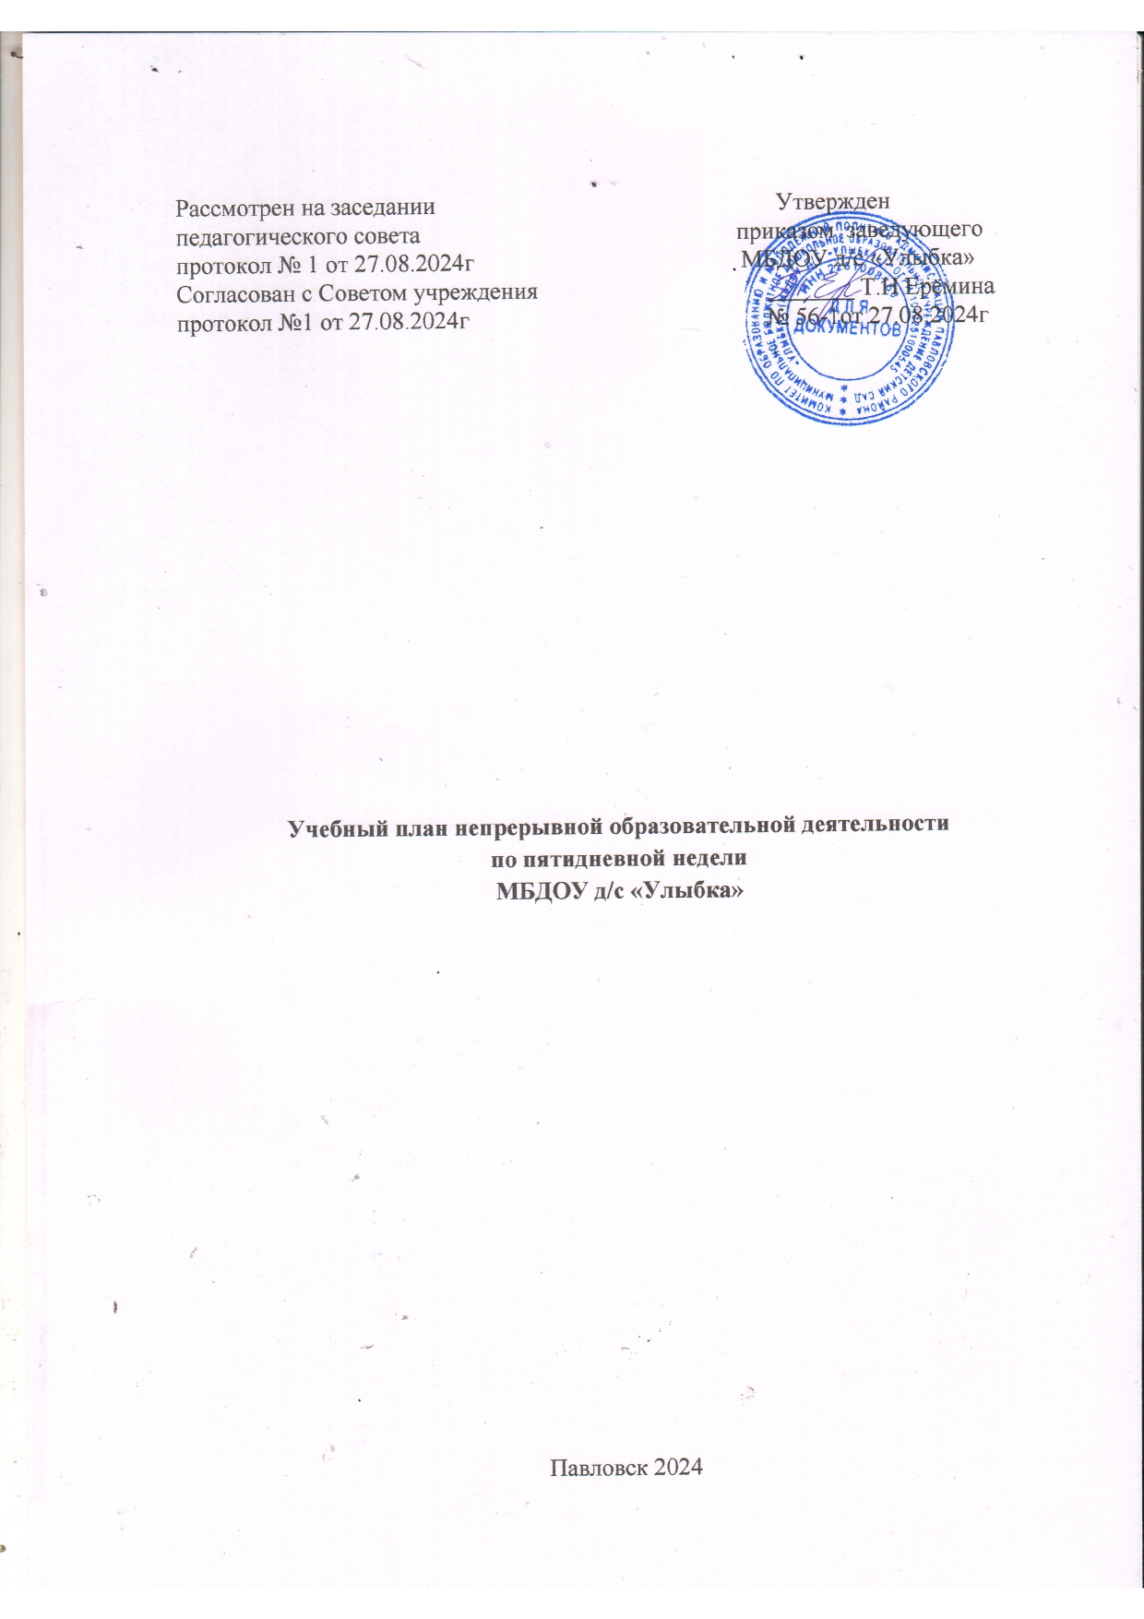

Рассмотрен на заседании Утвержден педагогического совета приказом заведующего

протокол № 1 от 27.08.2024г МБДОУ д/с «Улыбка»

Согласован с Советом учреждения _______ Т.Н Ерёмина

протокол №1 от 27.08.2024г № 56-1от 27.08.2024г

.

**Учебный план непрерывной образовательной деятельности**

**по пятидневной недели**

**(ул. Ползунова, 15)**

Павловск 2024

**Учебный план**

**игр-занятий для детей второй группы раннего возраста(1,5 – 2 года)**

|  |  |  |  |  |  |
| --- | --- | --- | --- | --- | --- |
| **Образовательная область** |  | **Количество ООД** | | | |
| **В неделю** | **В месяц** | | **В год** |
| Познавательное развитие | ФЭМП | 0,75 | 3 | 6 | 54 |
| Социокультурные ценности (предметный мир) | 0,25 | 1 |
| Мир природы | 0,25 | 1 |
| Познавательно-исследовательская деятельность | 0,25 | 1 |
| Речевое развитие | Развитие речи | 0,75 | 3 | 6 | 54 |
| Развитие речевой среды | 0,5 | 2 |
| Литературное чтение | 0,25 | 1 |
| Социально – коммуникативное развитие | Самообслуживание | 0,75 | 3 | 4 | 36 |
| Явления общественной жизни | 0,25 | 1 |
| Художественно - эстетическое | Музыка | 2 | 8 | 16 | 144 |
| ИЗО (рисование) | 0,5 | 2 |
| ИЗО (аппликация) | 0,5 | 2 |
|  | Конструктивно-модельная деятельность | 1 | 4 |
| Физическое развитие |  | 2 | 8 | 8 | 72 |
| Итого |  | 10 | 40 | | 360 |

**Учебный план непрерывной образовательной деятельности по пятидневной неделе**

|  |  |  |  |  |  |  |  |  |  |  |  |  |  |  |  |
| --- | --- | --- | --- | --- | --- | --- | --- | --- | --- | --- | --- | --- | --- | --- | --- |
| Базовый и формируемый вид деятельности | Организованная образовательная деятельность | | | | | | | | | | | | | | |
| Периодичность в неделю/ месяц/ год | | | | | | | | | | | | | | |
| Первая младшая группа  (2 - 3 года) | | | Вторая младшая группа  (3- 4 года) | | | Средняя группа  (4- 5 лет) | | | Старшая группа  (5 – 6 лет) | | | Подгот. к школе группа  (6- 7 лет) | | |
|  | | |  | | |
| Физическая культура в помещении,обяз.часть | 2 | 8 | 72 | 2 | 8 | 72 | 2 | 8 | 72 | 2 | 8 | 72 | 2 | 8 | 72 |
| Физическая культура на воздухе, обяз.часть | 1 | 4 | 36 | 1 | 4 | 36 | 1 | 4 | 36 | 1 | 4 | 36 | 1 | 4 | 36 |
| Ознакомление с окружающим  миром, обяз.часть | 1 | 4 | 36 | 1 | 4 | 36 | 1 | 4 | 36 | 1 | 4 | 36 | 1 | 4 | 36 |
| Формирование элементарных математических представлений, обяз.часть | 1 | 4 | 36 | 1 | 4 | 36 | 1 | 4 | 36 | 1 | 4 | 36 | 2 | 8 | 72 |
| Развитие речи,обяз.часть | 2 | 8 | 72 | 1 | 4 | 36 | 1 | 4 | 36 | 2 | 8 | 72 | 2 | 8 | 72 |
| Рисование,обяз.часть | 1 | 4 | 36 | 1 | 4 | 36 | 1 | 4 | 36 | 2 | 8 | 72 | 2 | 8 | 72 |
| Лепка, обяз.часть | 1 | 4 | 36 | 0,5 | 2 | 18 | 0,5 | 2 | 18 | 0,5 | 2 | 18 | 0,5 | 2 | 18 |
| Аппликация,обяз.часть | - | - | - | 0,5 | 2 | 18 | 0,5 | 2 | 18 | 0,5 | 2 | 18 | 0,5 | 2 | 18 |
| Музыка,обяз.часть | 2 | 8 | 72 | 2 | 8 | 72 | 2 | 8 | 72 | 2 | 8 | 72 | 2 | 8 | 72 |
| Социально-коммуникативное развитие «Дорогою добра», часть, формируемая участниками образовательных отношений | - | - | - | 0,5 | 2 | 18 | 0,75 | 3 | 27 | 1 | 4 | 36 | 1 | 4 | 36 |
| Итого | 11 | 44 | 396 | 10,5 | 42 | 378 | 10,75 | 43 | 387 | 13 | 52 | 468 | 14 | 56 | 504 |

|  |  |  |  |  |  |  |
| --- | --- | --- | --- | --- | --- | --- |
| Взаимодействие взрослого с детьми в различных видах деятельности | Первая младшая группа  (2 - 3 года) | | Вторая младшая группа  (3- 4 года) | Средняя группа  (4- 5 лет) | Старшая группа  (5 – 6 лет) | Подгот. к школе группа  (6- 7 лет) |
| Чтение художественной литературы | | ежедневно | ежедневно | ежедневно | ежедневно | ежедневно |
| Познавательно  исследовательская деятельность | | ежедневно | ежедневно | ежедневно | ежедневно | ежедневно |
| Конструктивно модельная деятельность | | 1 раз в неделю | 1 раз в неделю | 1 раз в неделю | 1 раз в неделю | 1 раз в неделю |
| игровая деятельность (обогащенная игра) | | ежедневно | ежедневно | ежедневно | ежедневно | ежедневно |
| развивающее общение при проведении режимных моментов | | ежедневно | ежедневно | ежедневно | ежедневно | ежедневно |
| приобщение к доступной трудовой деятельности | | ежедневно | ежедневно | ежедневно | ежедневно | ежедневно |
| Развивающее общение на прогулке | | ежедневно | ежедневно | ежедневно | ежедневно | ежедневно |
| Самостоятельная деятельность детей | | | | | | |
| Самостоятельная игра в группе | | ежедневно | ежедневно | ежедневно | ежедневно | ежедневно |
| Самостоятельная игра в группе | | ежедневно | ежедневно | ежедневно | ежедневно | ежедневно |
| Познавательно- исследовательская деятельность | | ежедневно | ежедневно | ежедневно | ежедневно | ежедневно |
| Самостоятельная деятельность детей в центрах (уголках) развития | | ежедневно | ежедневно | ежедневно | ежедневно | ежедневно |
| Оздоровительная работа | | | | | | |
| утренняя гимнастика | | ежедневно | ежедневно | ежедневно | ежедневно | ежедневно |
| комплексы закаливающих процедур | | ежедневно | ежедневно | ежедневно | ежедневно | ежедневно |
| гигиенические процедуры | | ежедневно | ежедневно | ежедневно | ежедневно | ежедневно |

**Учебный план непрерывной образовательной деятельности по пятидневной неделе группы кратковременного пребывания**

|  |  |  |  |
| --- | --- | --- | --- |
| Базовый и формируемый вид деятельности. | Периодичность в неделю/ месяц/ год | | |
| Физическая культура в помещении, обяз. часть | 2 | 8 | 72 |
| Ознакомление с окружающим  миром, обяз. часть | 1 | 4 | 36 |
| Формирование элементарных математических представлений, обяз. часть | 2 | 8 | 72 |
| Развитие речи,  обяз. часть | 2 | 8 | 72 |
| Рисование, обяз. часть | 2 | 8 | 72 |
| Лепка, обяз. часть | 0,5 | 2 | 18 |
| Аппликация, обяз. часть | 0,5 | 2 | 18 |
| Музыка, обяз. часть | 2 | 8 | 72 |
| Итого | 12 | 48 | 432 |